

МИНОБРНАУКИ РОССИИ

Федеральное государственное бюджетное образовательное учреждение высшего профессионального образования

"Московский технологический университет"
МИРЭА

Факультет информационных технологий (ИТ)
Кафедра инструментального и прикладного программного обеспечения (ИППО)

ОТЧЕТЫ ПО ПРАКТИЧЕСКИМ РАБОТАМ
по дисциплине

«Объектно-ориентированное программирование»

Выполнил студент группы: ИСБО-10-16 Чумаков Д.М.

Принял преподаватель: Зорина Н.В.

Лабораторные работы выполнены « » 201 г.

«Зачтено» « » 201 г.

Москва 2017

ОТЧЕТ ПО ПРАКТИЧЕСКОЙ РАБОТЕ №1

«ОБЪЕКТНО-ОРИЕНТИРОВАННОЕ ПРОГРАММИРОВАНИЕ
В JAVA»

1. Цель практической работы
Цель данной практической работы – освоить на практике
работу с классами на языке программирования Java.

2. Задание
Необходимо реализовать простейший класс на языке
программирования Java. Добавить метод ToString. Создать класс-
тестер для вывода информации об объекте.

Упражнение 1.
Реализуйте простейший класс «Мяч»
Упражнение 2.
Реализуйте простейший класс «Книга»

3. Поэтапное создание программы
1) Создаём класс Ball с переменными радиуса и цвета. Создаём конструкторы, геттеры и сеттеры. Также создаём метод вывода toString.
Создаём класс Test1 с main. В нём создаём 3 объекта с классом мяч с заданными параметрами. Выводим их для проверки toString. Меняем у одного мяча радиус с помощью сеттера. Проверяем, сработало ли с помощью toString.
2) 1) Создаём класс Book с переменными автора, названия и количества страниц. Создаём конструкторы, геттеры и сеттеры. Также создаём метод вывода toString.
Создаём класс Test2 с main. В нём создаём 2 объекта с классом книга с заданными параметрами. Выводим их для проверки toString.

4. Код программы
1)public class Ball {
private double radius;
private String color;
public Ball(){
radius = 1;
color = "Red";
}
public Ball(double radius, String color) {
this.radius = radius;
this.color = color;
}
public Ball(double radius) {
this.radius = radius;
this.color = "red";
}
public Ball(String color) {
this.color = color;
this.radius = 1;
}
public double getRadius() {
return radius;
}
public String getColor() {
return color;
}
public void setRadius(double radius) {
this.radius = radius;
}
public void setColor(String color) {
this.color = color;
}
public double getVolume(){
return Math.PI*4*radius*radius*radius/3;
}
public double getArea(){
return Math.PI*radius*radius*4;
}
@Override
public String toString() {
return color+" ball radius: "+radius+" Area: "+getArea()+" Volume: "+getVolume();
}
}

public class Test1 {
public static void main(String[] args){
Ball b1 = new Ball(5, "Blue");
Ball b2 = new Ball(6, "Yellow");
Ball b3 = new Ball(3, "Green");
System.out.println("Чумаков Дмитрий ИСБО-10-16");
System.out.println(b1);
System.out.println(b2);
System.out.println(b3);
b3.setRadius(10);
System.out.println(b3);
}
}

2)public class Book {
private String author;
private String name;
private double pages;
public Book(){
author = "Tolkien";
name = "Lord of the Rings";
pages = 453;
}
public Book(String author){
name = "Brave New World";
pages = 351;
}
public Book(String author, String name, double pages) {
this.author = author;
this.name = name;
this.pages = pages;
}
public double getChapters(){
return pages/20;
}
@Override
public String toString() {
return "Book " + name + " by " + author + " in " + pages + " pages in "+(int)getChapters()+" chapters";
}
public String getAuthor() {
return author;
}
public void setAuthor(String author) {
this.author = author;
}
public String getName() {
return name;
}
public void setName(String name) {
this.name = name;
}
public double getPages() {
return pages;
}
public void setPages(double pages) {
this.pages = pages;
}
}
public class Test2 {
public static void main(String[] args) {
Book bok1 = new Book("Tolkien", "Lord of the Rings", 453);
Book bok2 = new Book("Huxly", "Brave New World", 351);
System.out.println("Чумаков Дмитрий ИСБО-10-16");
System.out.println(bok1);
System.out.println(bok2);
}
}

5. Результат работы программы.

1)

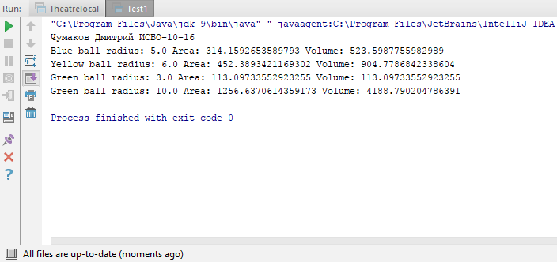
2)
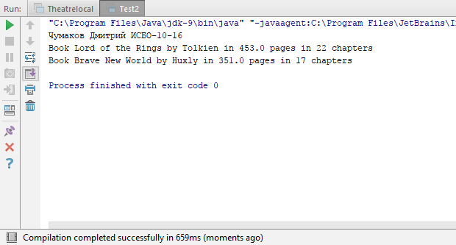

6. Вывод
В данной работе мы познакомились с синтаксисом, созданием классов и методов в языке программирования Java, а также приобрели практические навыки разработки объектно-ориентированных программ на языке программирования Java.

ОТЧЕТ ПО ПРАКТИЧЕСКОЙ РАБОТЕ №2

«Использование UML-диаграмм при разработке программ»

1. Цель практической работы
Цель работы освоить на практике проектирование и документирование кода с использованием UML-диаграммами классов.

2. Задание
По диаграмме класса UML описывающей сущность Автор написать
программу которая состоит из двух классов Author и TestAuthor. Класс
Author должен содержать реализацию методов, представленных на диаграмме.
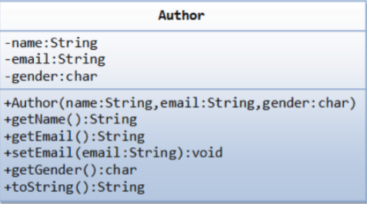

3. Поэтапное создание программы
Создаём класс Author с переменными имени, е-мэйла и пола. Создаём конструктор, создаём геттеры для имени, е-мэйла и пола. Создаём сеттер для е-мэйла и toString, которая должен возвращать следующий текст "автор -
имя (пол) на адрес электронной почты " , например, " Tan Ah Teck (m) at
ahTeck@somewhere.com ", или "Sue Grant (ms) at suGrant@somewhere.com ",
то есть в строке должно быть записано
имя[пробел](пол)[пробел]at[пробел]емайл
Создаём класс TestAuthor с main. В нём создаём объект с классом автор с заданными параметрами. Выводим его для проверки toString. Меняем е-мэйл на другой для проверки сеттера. Снова выводим.
4. Код программы
public class Author {
private String name;
private String email;
private char gender;
public Author () {}
public Author(String name, String email, char gender) {
this.name = name;
this.email = email;
this.gender = gender;
}
public String getName() {
return name;
}
public String getEmail() {
return email;
}
public void setEmail(String email) {
this.email = email;
}
public char getGender() {
return gender;
}
@Override
public String toString() {
return
name + " (" + gender + ") at " + email;
}
}
public class TestAuthor {
public static void main(String[] args) {
Author author1 = new Author("Sue Grant", "Sue.Grant@yahoo.com", 'f');
System.out.println("Чумаков Дмитрий ИСБО-10-16");
System.out.println(author1);
author1.setEmail("Sue.Grant@gmail.com");
System.out.println(author1);
}
}

5. Результат работы программы.
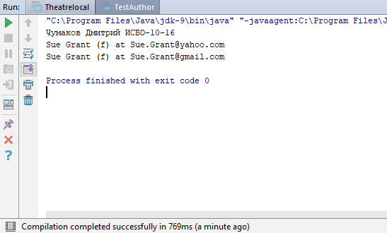

6. Вывод
В данной работе мы освоили на практике проектирование и документирование кода с использованием UML-диаграммами классов.

ОТЧЕТ ПО ПРАКТИЧЕСКОЙ РАБОТЕ №3

«Абстрактные суперклассы и производные классы в Java»

1. Цель практической работы
Цель данной практической работы – освоить на практике
работу с абстрактными классами и наследованием на Java.

2. Задание
Задание 1.
Абстрактный суперкласс Shape и его подклассы
Задание перепишите суперкласс Shape и его подклассы так как это
представлено на диаграмме Circle, Rectangle and Square.
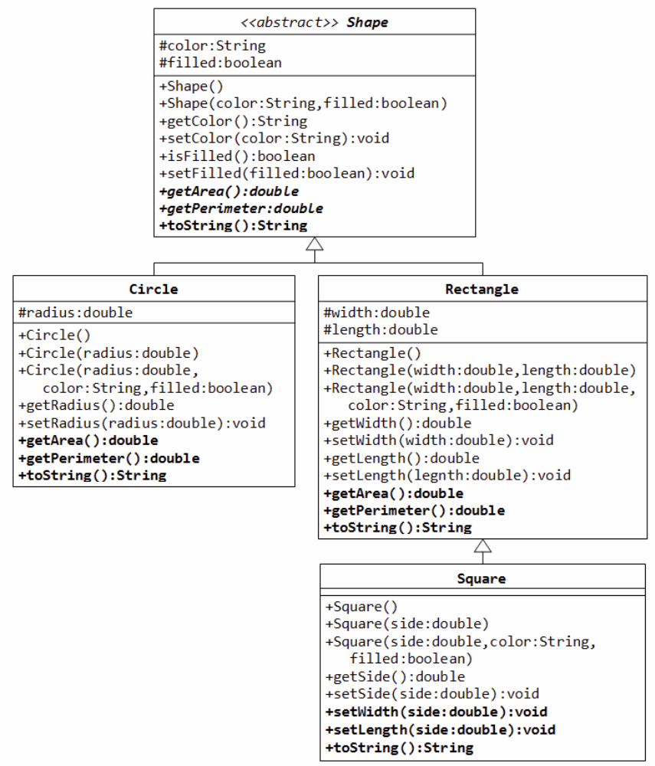

Задание 2.
Вам нужно написать два класса MovablePoint и MovableCircle - которые
реализуют интерфейс Movable .
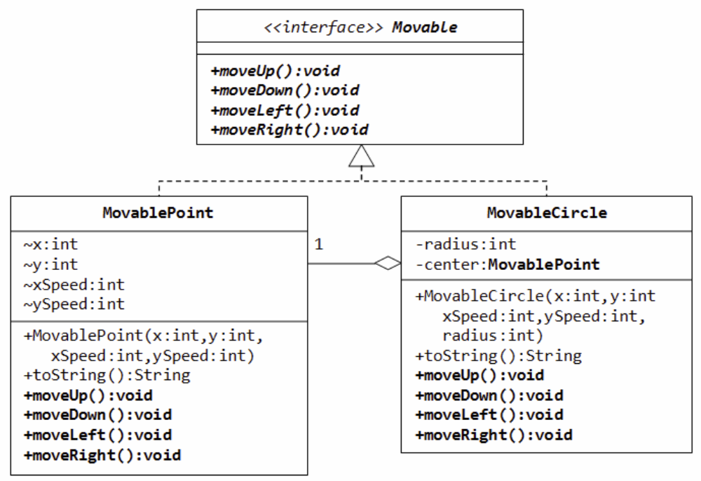

3. Поэтапное создание программы
1) На основе UML диаграммы создаём абстрактный класс Shape с двумя protected переменными цвета и заполнения. Создаём конструкторы, геттеры, сеттеры и абстрактные методы getArea, gerPerimeter и toString.
Создаём первый наследующий класс Circle с переменной радиус. Добавляем конструкторы, геттеры, сеттеры. Реализуем в этом классе методы getArea, getPerimeter и toString.
Создаём второй наследующий класс Rectangle с переменной гирины и высоты. Добавляем конструкторы, геттеры, сеттеры. Реализуем в этом классе методы getArea, getPerimeter и toString.
Создаём третий наследующий класс Square с переменной радиус. Добавляем конструкторы, геттеры, сеттеры. Реализуем в этом классе методы getArea, getPerimeter и toString.
Создаём класс Test3 с main. В нём создаём объект с классом круг, объект с классом прямоугольник и объект с классом квадрат с заданными параметрами. Выводим их для проверки toString.
2) На основе UML диаграммы создаём интерфейс Movable с четырьмя методами moveUp, moveDown, moveLeft, moveRight.
Создаём класс MovablePoint реализующий Movable. В нём мы создаём переменные координат для двух осей и скоростей. Также тут мы реализуем методы moveUp, moveDown, moveLeft, moveRight для точки.
Создаём класс MovableCircle реализующий Movable. В нём мы создаём переменные координат для двух осей, скоростей и радуса. Также тут мы реализуем методы moveUp, moveDown, moveLeft, moveRight для круга.
Создаём класс Test4 с main. В нём создаём объект точку с заданными координатами и скоростями и круг с координатами и скоростями. Здесь мы проверяем работоспособность методов и выводим через toString.

4. Код программы
1) public abstract class Shape {
protected String color;
protected boolean filled;
public Shape() {
this.color = "Red";
this.filled = false;
}
public Shape(String color, boolean filled) {
this.color = color;
this.filled = filled;
}
public String getColor() {
return color;
}
public void setColor(String color) {
this.color = color;
}
public boolean isFilled() {
return filled;
}
public void setFilled(boolean filled) {
this.filled = filled;
}
abstract double getArea();
abstract double getPerimeter();
}
import java.math.*;
public class Circle extends Shape{
protected double radius;
public Circle(){
super();
radius = 1;
}
public Circle(double radius){
super();
this.radius = radius;
}
public Circle(double radius, String color, boolean filled){
this.radius = radius;
this.color = color;
this.filled = filled;
}
public double getRadius() {
return radius;
}
public void setRadius(double radius) {
this.radius = radius;
}
@Override
public double getArea() {
return Math.PI*radius*radius;
}
@Override
public double getPerimeter() {
return 2*Math.PI*radius;
}
@Override
public String toString() {
return "Shape: circle, radius: "+this.radius+", color: "+this.color+", Area: "+getArea()+", Perimeter: "+getPerimeter()+", Color:"+color;
}
}
public class Rectangle extends Shape{
protected double width;
protected double length;
public Rectangle(){
super();
width = 1;
length = 1;
}
public Rectangle(String color, boolean filled, double width, double length) {
super(color, filled);
this.width = width;
this.length = length;
}
public double getWidth() {
return width;
}
public void setWidth(double width) {
this.width = width;
}
public double getLength() {
return length;
}
public void setLength(double length) {
this.length = length;
}
@Override
public double getArea() {
return width*length;
}
@Override
public double getPerimeter() {
return 2*(width+length);
}
@Override
public String toString() {
return "Shape: Rectangle, width: "+this.width+", length: "+this.length+", Area: "+getArea()+", Perimeter: "+getPerimeter()+", Color:"+color;
}
}
public class Square extends Rectangle{
protected double side;
public Square() {
super();
this.side = 1;
}
public Square(double side) {
super();
this.side = side;
}
public Square(double side, String color, boolean filed){
this.color = color;
this.filled = filed;
this.side = side;
}
public double getSide() {
return side;
}
public void setSide(double side) {
this.side = side;
}
public void setWidth(){
super.setWidth(side);
}
public void setLength(){
super.setLength(side);
}
@Override
public String toString() {
return "Shape: Square, side: "+this.side+", Area: "+super.getArea()+", Perimeter: "+super.getPerimeter()+", Color:"+color;
}
}
public class Test3 {
public static void main(String[] args){
Shape r1 = new Rectangle("Blue", false, 3,10);
Shape s1 = new Square(6, "Yellow", true);
Shape c1 = new Circle(3, "Green", false);
System.out.println("Чумаков Дмитрий ИСБО-10-16");
System.out.println(r1);
System.out.println(s1);
System.out.println(c1);
}
}
2) public interface Movable {
public void moveUp();
public void moveDown();
public void moveLeft();
public void moveRight();
}
public class MovablePoint implements Movable{
protected int x,y, xSpeed, ySpeed;
public MovablePoint(int x, int y, int xSpeed, int ySpeed) {
this.x = x;
this.y = y;
this.xSpeed = xSpeed;
this.ySpeed = ySpeed;
}
@Override
public String toString() {
return "Location is " + x + ";" + y + " Speed is " + xSpeed + ";" + ySpeed;
}
@Override
public void moveUp() {
y = y + ySpeed;
}
@Override
public void moveDown() {
y = y- ySpeed;
}
@Override
public void moveRight() {
x = x + xSpeed;
}
@Override
public void moveLeft() {
x = x - xSpeed;
}
}
public class MovableCircle implements Movable {
private int radius;
private MovablePoint center = new MovablePoint(0,0,0,0);
public MovableCircle(int x, int y, int xSpeed, int ySpeed, int radius) {
this.center.x = x;
this.center.y = y;
this.center.ySpeed = ySpeed;
this.center.xSpeed = xSpeed;
this.radius = radius;
}
@Override
public String toString()
{
return "Location of circle " + this.center.x + "; " + this.center.y + " Speed is " + center.xSpeed + ";" + center.ySpeed + ", Radius is " + radius;
}
public void moveUp() {
center.y = center.y + center.ySpeed;
}
public void moveDown() {
center.y = center.y - center.ySpeed;
}
public void moveRight() {
center.x = center.x + center.xSpeed;
}
public void moveLeft() {
center.x = center.x - center.xSpeed;
}
}
public class Test4 {
public static void main(String[] args) {
Movable Dot1 = new MovablePoint(3,4,4,6);
Movable Cir1 = new MovableCircle(7, 4, 3,2, 10);
System.out.println("Чумаков Дмитрий ИСБО-10-16");
System.out.println(Dot1);
Dot1.moveDown();
Dot1.moveRight();
System.out.println(Dot1);
Dot1.moveUp();
Dot1.moveLeft();
System.out.println(Dot1);
System.out.println(Cir1);
Cir1.moveDown();
System.out.println(Cir1);
Cir1.moveLeft();
System.out.println(Cir1);
}
}

5. Результат работы программы.
1)
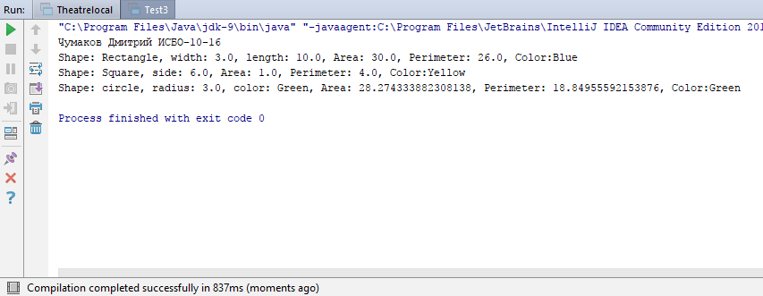

2)

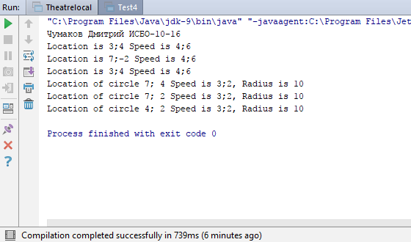

6. Вывод
В данной работе мы освоили на практике работу с абстрактными классами и наследованием на Java.

ОТЧЕТ ПО ПРАКТИЧЕСКОЙ РАБОТЕ №4

«СОБЫТИЙНОЕ ПРОГРАММИРОВАНИЕ»

1. Цель практической работы
Введение в событийное программирование и программирование GUI на Java

2. Задание
Создайте JFrame приложение у которо есть следующие компоненты GUI:
Одна кнопка JButton labeled “AC Milan”
Другая JButton подписана “Real Madrid”
Надпись JLabel содержит текст “Result: 0 X 0”
Надпись JLabel содержит текст “Last Scorer: N/A ”
Надпись Label содержит текст “Winner: DRAW”;
Теперь всякий раз, когда вы нажимаете на кнопку AC Milan, результат будет
увеличиваться для Милана, чтобы стать сначала 1 X 0, затем 2 X 0. Last Scorer
означает последнюю забившую команду. В этом случае: AC Milan. И
победителем становится команда, которая имеет больше кликов кнопку на соответствующую, чем другая.

3. Поэтапное создание программы
Создаём класс Football релизующий JFrame. До этого мы подключили библиотеки java.awt, java.awt.event и javax.swing для работы с GUI. В нём мы создаем переменные для голов Мадрида и Милана, а также кнопки для Милана, Мадрида. Создаём три Jlabel для текущего счёта, последнего забившего и победителя. Для компоновки элементов создаём массив из панелей с GridLayout таблицей, в которую и поместим элементы.
Далее создаётся метод Football в котором собираются элементы, расставляются по таблице и прикрепляются обработчики действий.
Для каждого нажатия на кнопку создаётся свой обработчик с соответствующими действиями – добавления +1 к счёту команды и изменения строк последнего забившего и результатов. Также делается проверка на победителя (если у одной команды > другой на 2).
Проверка заключается в методе Winner, который при победе одной из команд, отключает возможность нажимать на кнопки и меняет строку победителя.
Создаём класс Test5 с main, в котором активируем саму визуальную составляющую программы.

4. Код программы
import java.awt.*;
import java.awt.event.* ;
import javax.swing.*;
public class Football extends JFrame{
private int milan;
private int madrid;
JPanel[] pnl = new JPanel[6];
private JButton Milbutton = new JButton("AC Milan");
private JButton Madbutton = new JButton("Real Madrid");
private JLabel result = new JLabel("Result: " + milan + " X " + madrid);
private JLabel lastScore = new JLabel("Last Scorer: NaN");
private JLabel winner = new JLabel("Winner DRAW");
public Football(){
super("Практическая №4 Чумаков Дмитрий ИСБО-10-16");
this.setSize(600,400);
this.setDefaultCloseOperation(JFrame.EXIT_ON_CLOSE);
setLayout(new GridLayout(3,2));
for(int i = 0 ; i < pnl.length ; i++)
{
pnl[i] = new JPanel();
add(pnl[i]);
}
//////////////////////////////// добавление элементов
pnl[0].add(Milbutton);
pnl[1].add(Madbutton);
pnl[2].add(result);
pnl[3].add(lastScore);
pnl[4].add(winner);
///////////////////////////// создание обработчика событий для кнопок
ActionListener actionListenerMil = new Milanscored();
ActionListener actionListenerMad = new Madridscored();
Milbutton.addActionListener(actionListenerMil);
Madbutton.addActionListener(actionListenerMad);
}
public class Milanscored implements ActionListener{
public void actionPerformed(ActionEvent e){
milan++;
result.setText("Result: " + milan + " X " + madrid);
lastScore.setText("Last Scorer: AC Milan");
Winner();
}
}
public class Madridscored implements ActionListener {
public void actionPerformed(ActionEvent e) {
madrid++;
result.setText("Result: " + milan + " X " + madrid);
lastScore .setText("Last Scorer: Real Madrid");
Winner();
}
}
public void Winner(){
if (milan - madrid == 2)
{
winner.setText("Milan AC won!");
Milbutton .setEnabled(false);
Madbutton.setEnabled(false);
}
else if (madrid - milan == 2){
winner.setText("Real Madrid won!");
Milbutton .setEnabled(false);
Madbutton.setEnabled(false);
}
}
}
public class Test5 {
public static void main(String[] args) {
Football app = new Football();
app.setVisible(true);
}
}

5. Результат работы программы.

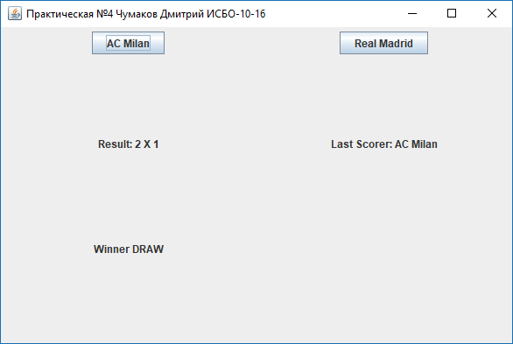
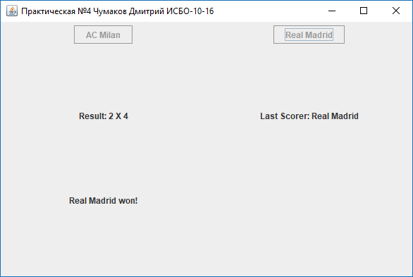

6. Вывод
В данной работе мы познакомились c GUI на Java.

ОТЧЕТ ПО ПРАКТИЧЕСКОЙ РАБОТЕ №5

«РЕКУРСИЯ И ЕЕ ИСПОЛЬЗОВАНИЕ»

1. Цель практической работы
Изучение на практике применение рекурсивных алгоритмов и разработка рекурсивных функций

2. Задание
1. Треугольная последовательность
Дана монотонная последовательность, в которой каждое натуральное число k
встречается ровно k раз: 1, 2, 2, 3, 3, 3, 4, 4, 4, 4,…
По данному натуральному n выведите первые n членов этой
последовательности. Попробуйте обойтись только одним циклом for.
2. От 1 до n
Дано натуральное число n. Выведите все числа от 1 до n.
3. От A до B
Даны два целых числа A и В (каждое в отдельной строке). Выведите все числа
от A до B включительно, в порядке возрастания, если A < B, или в порядке
убывания в противном случае.
5. Сумма цифр числа
Дано натуральное число N. Вычислите сумму его цифр.
При решении этой задачи нельзя использовать строки, списки, массивы (ну и
циклы, разумеется).
6. Проверка числа на простоту
Дано натуральное число n>1. Проверьте, является ли оно простым. Программа
должна вывести слово YES, если число простое и NO, если число составное.
Алгоритм должен иметь сложность O(logn).
Указание. Понятно, что задача сама по себе нерекурсивна, т.к. проверка числа n
на простоту никак не сводится к проверке на простоту меньших чисел. Поэтому
нужно сделать еще один параметр рекурсии: делитель числа, и именно по этому
параметру и делать рекурсию.
7. Разложение на множители
Дано натуральное число n>1. Выведите все простые множители этого числа в
порядке неубывания с учетом кратности. Алгоритм должен иметь сложность
O(logn)
8. Палиндром
Дано слово, состоящее только из строчных латинских букв. Проверьте, является
ли это слово палиндромом. Выведите YES или NO.
При решении этой задачи нельзя пользоваться циклами, в решениях на питоне
нельзя использовать срезы с шагом, отличным от 1.
9. Без двух нулей
Даны числа a и b. Определите, сколько существует последовательностей из a
нулей и b единиц, в которых никакие два нуля не стоят рядом.
10. Разворот числа
Дано число n, десятичная запись которого не содержит нулей. Получите число,
записанное теми же цифрами, но в противоположном порядке.
При решении этой задачи нельзя использовать циклы, строки, списки, массивы,
разрешается только рекурсия и целочисленная арифметика.
Фунция должна возвращать целое число, являющееся результатом работы
программы, выводить число по одной цифре нельзя.
11. Количество единиц
Дана последовательность натуральных чисел (одно число в строке),
завершающаяся двумя числами 0 подряд. Определите, сколько раз в этой
последовательности встречается число 1. Числа, идущие после двух нулей,
необходимо игнорировать.
В этой задаче нельзя использовать глобальные переменные и параметры,
передаваемые в функцию. Функция получает данные, считывая их с
клавиатуры, а не получая их в виде параметров.
12. Вывести нечетные числа последовательности
Дана последовательность натуральных чисел (одно число в строке),
завершающаяся числом 0. Выведите все нечетные числа из этой
последовательности, сохраняя их порядок.
В этой задаче нельзя использовать глобальные переменные и передавать какие-
либо параметры в рекурсивную функцию. Функция получает данные, считывая
их с клавиатуры. Функция не возвращает значение, а сразу же выводит
результат на экран. Основная программа должна состоять только из вызова этой
функции.
13. Вывести члены последовательности с
нечетными номерами
Дана последовательность натуральных чисел (одно число в строке),
завершающаяся числом 0. Выведите первое, третье, пятое и т.д. из введенных
чисел. Завершающий ноль выводить не надо.
В этой задаче нельзя использовать глобальные переменные и передавать какие-
либо параметры в рекурсивную функцию. Функция получает данные, считывая
их с клавиатуры. Функция не возвращает значение, а сразу же выводит
результат на экран. Основная программа должна состоять только из вызова этой
функции.
14. Цифры числа слева направо
Дано натуральное число N. Выведите все его цифры по одной, в обычном
порядке, разделяя их пробелами или новыми строками.
При решении этой задачи нельзя использовать строки, списки, массивы (ну и
циклы, разумеется). Разрешена только рекурсия и целочисленная арифметика
15. Цифры числа справа налево
Дано натуральное число N. Выведите все его цифры по одной, в обратном
порядке, разделяя их пробелами или новыми строками.
При решении этой задачи нельзя использовать строки, списки, массивы (ну и
циклы, разумеется). Разрешена только рекурсия и целочисленная арифметика.
16. Количество элементов, равных максимуму
Дана последовательность натуральных чисел (одно число в строке),
завершающаяся числом 0. Определите, какое количество элементов этой
последовательности, равны ее наибольшему элементу.
В этой задаче нельзя использовать глобальные переменные. Функция получает
данные, считывая их с клавиатуры, а не получая их в виде параметра. В
программе на языке Python функция возвращает результат в виде кортежа из
нескольких чисел и функция вообще не получает никаких параметров. В
программе на языке C++ результат записывается в переменные, которые
передаются в функцию по ссылке. Других параметров, кроме как используемых
для возврата значения, функция не получает.
Гарантируется, что последовательность содержит хотя бы одно число (кроме
нуля)
17. Максимум последовательности
Дана последовательность натуральных чисел (одно число в строке),
завершающаяся числом 0. Определите наибольшее значение числа в этой
последовательности.
В этой задаче нельзя использовать глобальные переменные и передавать какие-
либо параметры в рекурсивную функцию. Функция получает данные, считывая
их с клавиатуры. Функция возвращает единственное значение: максимум
считанной последовательности. Гарантируется, что последовательность
- содержит хотя бы одно число (кроме нуля).

3. Поэтапное создание программы
Создаём один класс Everything. Располагаем там все рекурсивные методы. Также создаём toString вызова этих методов. Далее буду описаны решения для всех заданий.
- Выход из рекурсии: получение единицы и её печать. При вхождении n запускается цикл, который печатает n n раз и запускает рекурсию уже с параметром n-1.
- Выход из рекурсии: получение единицы и её печать. При вхождении n запускается рекурсия с n-1 и печатается n.
- Выход из рекурсии: A=B. Если не равны, то проверяем, что больше чего. Если A > B, то печатаем A и запускаем рекурсию с A-1 и B, если B>A, то запускаем рекурсию A+1 и B.
- -
- Выход из рекурсии: n < 10. При n > 10 возвращается сумма от остатка деления n на 10 и рекурсии от n/10
- Выход из рекурсии: делитель превышает половину проверяемого числа. Также проверяют варианты n = 2 и n =1. Если проверяемое число поделится на делитель, то оно не простое, ели не делится, то запускается рекурсия с увеличением делителя на 1.
- Выход из рекурсии: делитель превышает половину проверяемого числа. Если проверяемое число делится на делитель, то печатается делитель и запускается рекурсия от n/del не увеличивая делитель (проверка кратности). Если нет, то запускается рекурсия с увеличением делителя на 1.
- Выход из рекурсии: длина строки равна 1. Если не равна единице, то проверяются первый и последний элемент строки. Если равны, то проверяется также равенство длине строки двойке, если нет, то запускается рекурсия со строкой без первого и последнего элемента. Если элементы не равны, то автоматически слово не палиндром.
- Выход из рекурсии: A=0 или B=0 или A > B+1. (Понятно, что при 4 единицах не получится поместить между ними 7 нолей, например, не нарушая условия задачи, поэтому пока А > B+1 мы не считаем последовательность). Если же A < B+1, то запускаются две рекурсии. В одной мы рассматриваем возможность существования последовательностей с тем же количеством единиц, но меньшим нулей. В другой уже с меньшим количеством единиц и нулей.
- Выход из рекурсии: n = 0. В методе 2 параметра. Один – входное число. Другой – его разворот, который и будет выведен при n = 0. При неравенстве n нулю запускается рекурсия с n / 10 и i * 10+n % 10.
- Выход из рекурсии: получение двух нулей подряд. При получении одного нуля проверяется получение второго, если нет проверяется получение единицы, если нет, запускается снова рекурсия без изменений. При получении единицы возвращается рекурсия с прибавлением единицы.
- Выход из рекурсии: получение нуля. Проверяется кратной входящего числа двойке. Если нет, то оно сразу выводится на экран и рекурсия продолжается, еесли да, то рекурсия запускается далее без дополнительных действий.
- Выход из рекурсии: получение нуля. Так как мы знаем, что первый номер нечетный, то в рекурсии мы получаем два входных числа и выводим первое, если не равны нулю. Далее запускается рекурсия без изменений.
- Выход из рекурсии: n<10. До того, как входное число не будет меньше десяти будет запускаться рекурсия с входным параметром n/10 и печататься остаток от деления на 10 n % 10.
- Выход из рекурсии: n<10. До того, как входное число не будет меньше десяти будет печататься остаток от деления на 10 n % 10 и запускаться рекурсия с входным параметром n/10.
- Выход из рекурсии: получение нуля. В начале мы задаём максимум равный нулю и число повторений равное нулю. При n > 0 проверяется больше ли оно текущего максимума. Если да, то число повторений становится равным 1 и запускается рекурсия с максимум равным n и count = 1. Если повторился максимум, то число повторений count увеличивается и запускается рекурсия с n(max) и новым count. Если n< max, то n игнорируется и запускается рекурсия без изменения параметров.
- Выход из рекурсии: получение нуля. При неравенстве нулю используем метод Math.max с параметрами входящего n и рекурсии.

4. Код программы
import java.util.Scanner;
public class Everything {
public static String task1(int n) {
if (n == 1) {
System.out.print("1");
} else {
for (int i = 0; i < n; i++) {
System.out.print(n+" ");
}
System.out.print(task1(--n) + " " );
}
return "";
}
public static String task2(int n) {
if (n == 1)
return "1";
return task2(n - 1) + " " + n;
}
public static String task3(int a, int b) {
if (a > b) {
if (a == b)
return Integer.toString(a);
return a + " " + task3(a - 1, b);
} else {
if (a == b)
return Integer.toString(a);
return a + " " + task3(a + 1, b);
}
}
public static int task5(int n) {
if (n < 10)
return n;
else
return n % 10 + task5(n / 10);
}
public static String task6(int n, int del) {
if (n < 2)
return "NO";
else if (n == 2)
return "YES";
else if (n % del == 0)
return "NO";
else if (del < n / 2)
return task6(n, del + 1);
else
return "YES";
}
public static void task7(int n, int del) {
if (del > n / 2) {
System.out.print(n + " ");
return;
}
if (n % del == 0) {
System.out.print(del + " ");
task7(n / del, del);
} else
task7(n, del+1);
}
public static String task8(String s) {
if (s.length() == 1)
return "YES";
else {
if (s.charAt(0) == s.charAt(s.length()-1)) {
if (s.length() == 2) {
return "YES";
}
return task8(s.substring(1, s.length() - 1));
} else
return "NO";
}
}
public static int task9(int a, int b) {
if (a > b + 1)
return 0;
if (a == 0 || b == 0)
return 1;
return task9(a, b - 1) + task9(a - 1, b - 1);
}
public static int task10(int n, int i) {
if (n == 0){
return i;
}
else {
return task10(n / 10, i * 10 + n % 10);
}
}
public static int task11() {
Scanner in = new Scanner(System.in);
int n = in.nextInt();
if (n == 0) {
int m = in.nextInt();
if (m == 0) {
return m;
} else {
int k = in.nextInt();
if (k == 1) {
return task11() + k;
} else {
return task11();
}
}
} else {
if (n == 1) {
return task11() + n ;
} else {
return task11();
}
}
}
public static void task12() {
Scanner in = new Scanner(System.in);
int n = in.nextInt();
if (n > 0) {
if (n % 2 == 1) {
System.out.println("Нечётное " + n);
task12();
} else
task12();
}
else return;
}
public static void task13() {
Scanner in = new Scanner(System.in);
int n = in.nextInt();
if (n > 0) {
int m = in.nextInt();
System.out.println("Нечётный номер имеет" + n);
if (m > 0)
task13();
}
else return;
}
public static String task14(int n) {
if (n < 10)
return Integer.toString(n);
else
return task14(n / 10) + " " + n % 10;
}
public static int task15(int n) {
if (n < 10)
return n;
else {
System.out.print(n % 10 + " ");
return task15(n / 10);
}
}
public static void task16(int max, int count) {
Scanner in = new Scanner(System.in);
int n = in.nextInt();
if (n > 0) {
if (n > max)
task16(n, 1);
else if (n == max)
task16(max, ++count);
else
task16(max, count);
}
else
System.out.println(count);
}
public static int task17() {
Scanner in = new Scanner(System.in);
int n = in.nextInt();
if (n == 0)
return 0;
else
return Math.max(n, task17());
}
public static void main(String[] args) {
System.out.println("Чумаков Дмитрий ИСБО-10-16");
System.out.println();
System.out.println("Треугольная последовательность");
task1(10);
System.out.println();
System.out.println("От 1 до n");
System.out.println(task2(7));
System.out.println();
System.out.println("От A до B");
System.out.println(task3(4, 18));
System.out.println();
System.out.println("Сумма цифр числа");
System.out.println(task5(1024));
System.out.println();
System.out.println("Проверка числа на простоту");
System.out.println(task6(37, 2));
System.out.println();
System.out.println("Разложение на множители");
task7(830, 2);
System.out.println();
System.out.println("Палиндром");
System.out.println(task8("pullup"));
System.out.println();
System.out.println("Без двух нулей");
System.out.println(task9(3, 5));
System.out.println();
System.out.println("Разворот числа");
System.out.println(task10(125, 0));
System.out.println();
System.out.println("Количество единиц");
System.out.println(task11());
System.out.println();
System.out.println("Вывести нечетные числа последовательности");
task12();
System.out.println();
System.out.println("Вывести члены последовательности с нечетными номерами");
task13();
System.out.println();
System.out.println(" Цифры числа слева направо");
System.out.println(task14(337));
System.out.println();
System.out.println("Цифры числа справа налево");
System.out.println(task15(4321));
System.out.println();
System.out.println("Количество элементов, равных максимуму");
task16(0,0);
System.out.println();
System.out.println("Максимум последовательности");
System.out.println(task17());
System.out.println();
}
}

5. Результат работы программы.
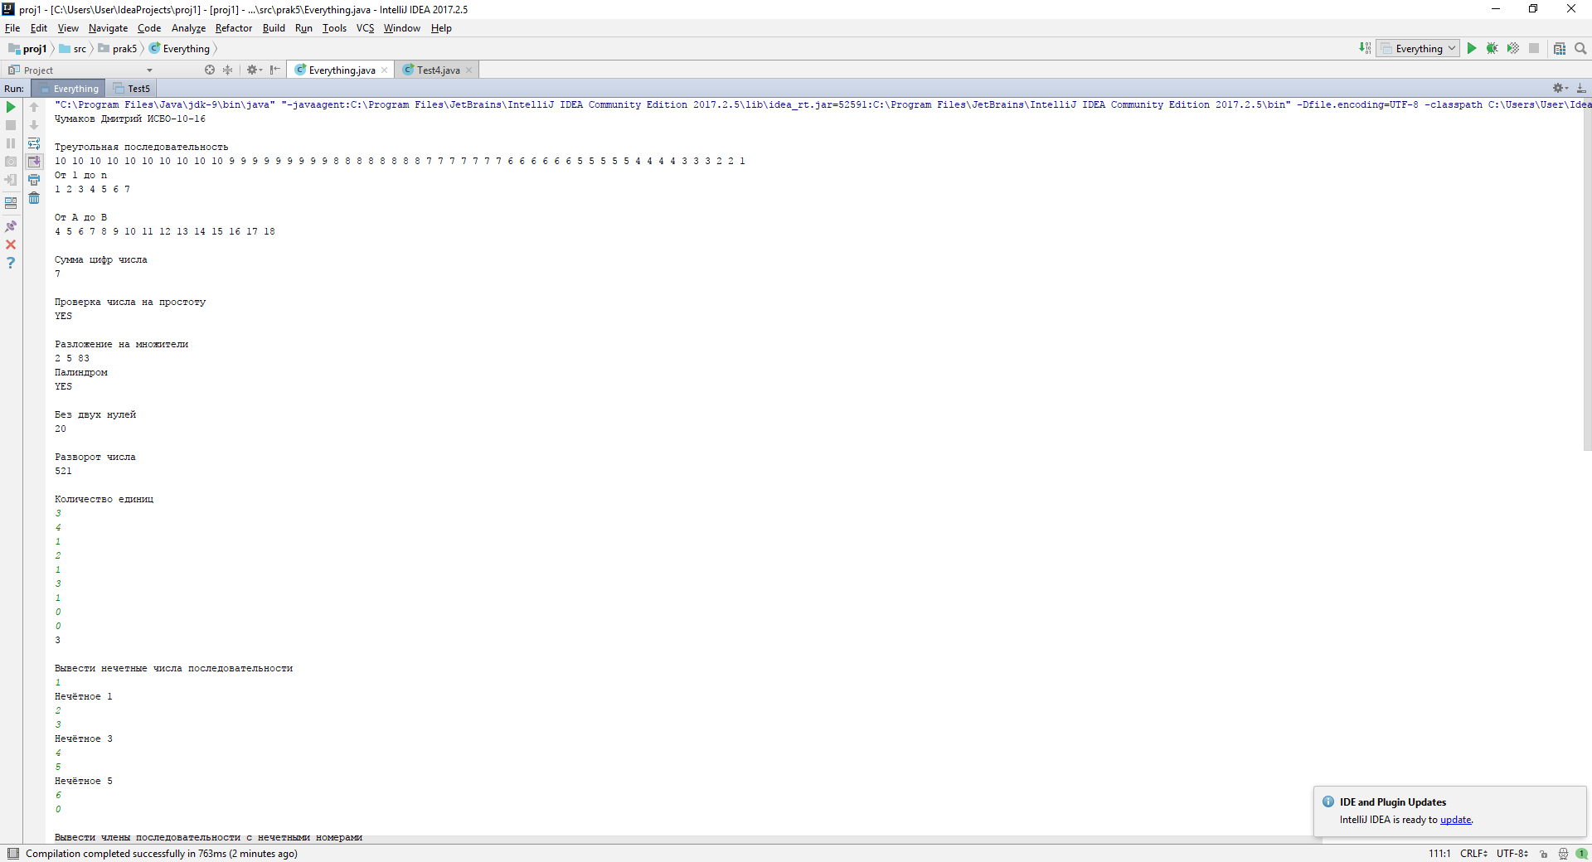
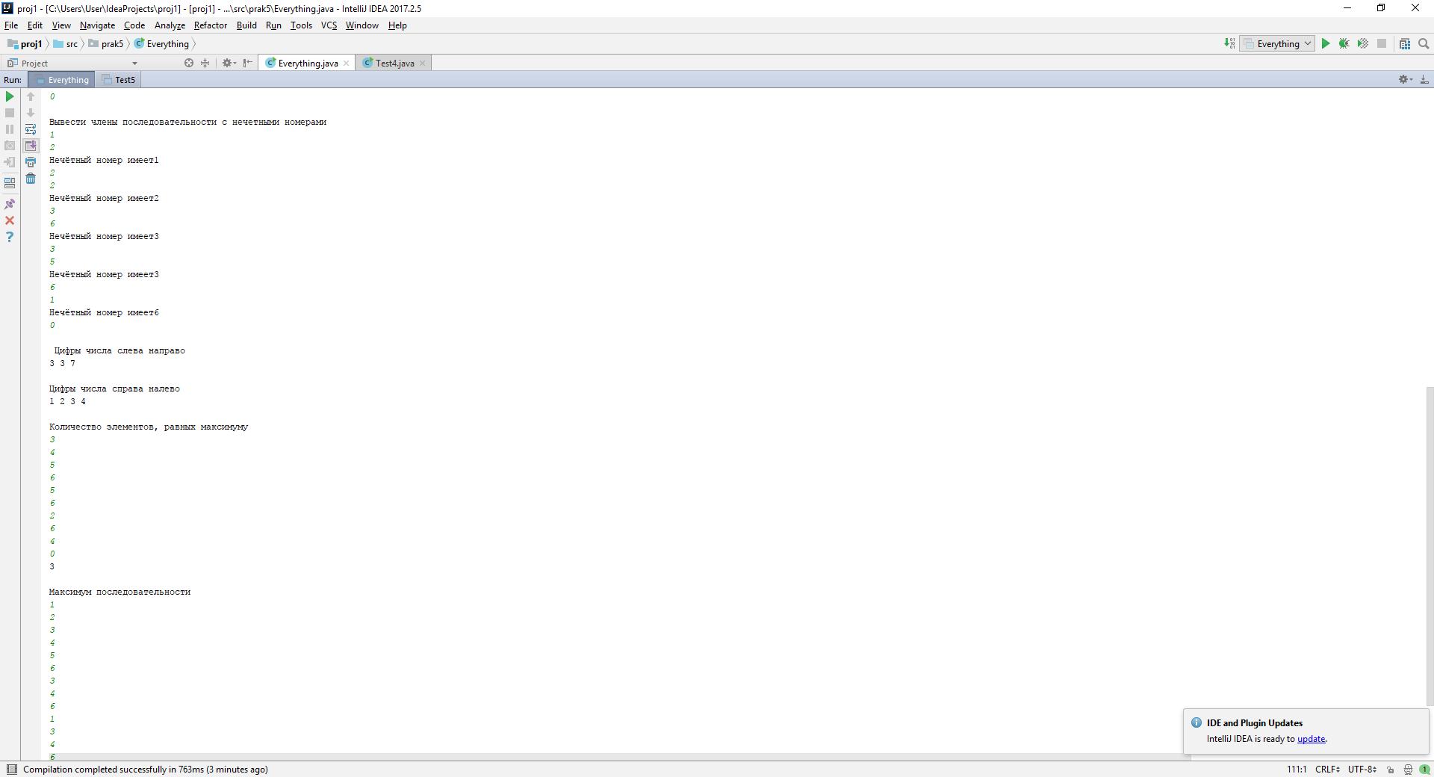
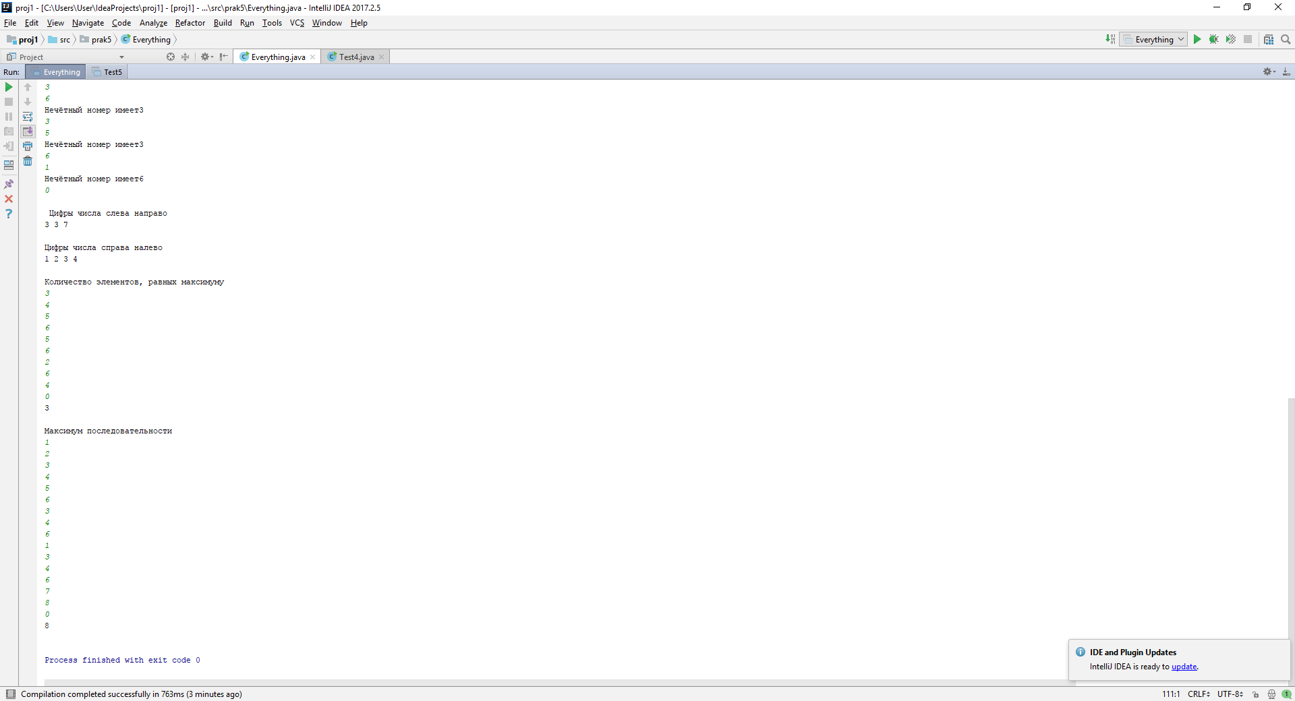

6. Вывод
В данной работе мы изучили на практике применение рекурсивных
алгоритмов и научились разрабатывать рекурсивные функции.

ОТЧЕТ ПО ПРАКТИЧЕСКОЙ РАБОТЕ №6
«РЕКУРСИЯ И ЕЕ ИСПОЛЬЗОВАНИЕ»

1. Цель практической работы
Целью данной практической работы освоение на практике различных методов сортировки массивов.

2. Задание
Задание 1.
Написать тестовый класс, который создает массив класса Student и сортирует
массив iDNumber.
Задание 2.
Напишите класс SortingStudentsByGPA который реализует интерфейс
Comparator таким образом, что она сортирует студентов с их итоговым баллом в порядке убывания.
Задание 3.
Напишите программу, которая объединяет два списка данных о студентах в
один отсортированный списках..

3. Поэтапное создание программы
1) Создаём класс Student с двумя параметрами – имя и GPA с конструктором и геттерами. Создаём класс Test6, в котором располагается main. Там создаём массив студентов с заданными параметрами. Сортируем выбором и выводим сортированный массив на экран.
2) Создаём класс Student с двумя параметрами – имя и GPA с конструктором, сеттерами и геттерами. Создаём класс SortingStudentsByGPA, в котором реализуем Comparator. Создаём класс Test7, в котором располагается main. Там создаём массив студентов с заданными параметрами. Здесь с помощью компаратора и подключенного Arrays сортируем массив и выводим его на экран.
3) Создаём класс Student с двумя параметрами – имя и GPA с конструктором, сеттерами, геттерами и компаратором. Создаём класс Test7, в котором располагается main. Там создаём два списка студентов с заданными параметрами. Здесь с помощью компаратора и подключенного Collections сортируем объединенный список студентов и выводим на экран.

4. Код программы

1)
public class Student {
public String name;
public int IDnumber;
public Student(String name, int IDnumber) {
this.name = name;
this.IDnumber = IDnumber;
}
public String getName() {
return name;
}
public int getIDnumber() {
return IDnumber;
}
}
public class Test6 {
public static void main(String[] args) {
Student[] Studentarchive = new Student[6];
Student[] Studentarchive2 = new Student[6];
Studentarchive[0] = new Student("Владимир",1015);
Studentarchive[1] = new Student("Николай",1034);
Studentarchive[2] = new Student("Ксения",1013);
Studentarchive[3] = new Student("Иван",1076);
Studentarchive[4] = new Student("Екатерина",1010);
Studentarchive[5] = new Student("Дмитрий", 1054);
Studentarchive2 = Studentarchive;
System.out.println("Чумаков Дмитрий ИСБО-10-16");
System.out.println("Несортированный список");
for(int i = 0; i<Studentarchive.length; i++){
System.out.print(Studentarchive[i].name+" "+Studentarchive[i].IDnumber+" ");
}
System.out.println();
int[] numbers = new int[Studentarchive.length];
for (int i = 0; i<Studentarchive.length; i++){
numbers[i] = Studentarchive[i].IDnumber;
}
selectionSort(numbers);
for (int i = 0; i< numbers.length; i++){
for ( int j = 0; j<numbers.length;j++){
if (Studentarchive[j].IDnumber == numbers [i]){
Studentarchive2[i].name = Studentarchive[j].name;
Studentarchive2[i].IDnumber = Studentarchive[j].IDnumber;
}
}
}
System.out.println("Сортированный список");
for(int i = 0; i<Studentarchive.length; i++){
System.out.print(Studentarchive2[i].name+" "+Studentarchive2[i].IDnumber+" ");
}
}
public static void selectionSort(int[] arr){
for (int i = 0; i < arr.length; i++) {
int min = arr[i];
int min_i = i;
for (int j = i+1; j < arr.length; j++) {
if (arr[j] < min) {
min = arr[j];
min_i = j;
}
}
if (i != min_i) {
int tmp = arr[i];
arr[i] = arr[min_i];
arr[min_i] = tmp;
}
}
}
}

2)
public class Student {
public String name;
public int GPA;
public Student(String name, int GPA) {
this.name = name;
this.GPA = GPA;
}
public String getName() {
return name;
}
public void setName(String name) {
this.name = name;
}
public int getGPA() {
return GPA;
}
public void setGPA(int GPA) {
this.GPA = GPA;
}
}
import java.util.Comparator;
public class SortingStudentsByGPA implements Comparator<Student>{
@Override
public int compare(Student s1, Student s2){
return s1.getGPA()-s2.getGPA();
}
}
import java.util.Arrays;
public class Test7 {
public static void main(String[] args) {
Student[] Studentarchive = new Student[6];
Studentarchive[0] = new Student("Владимир",97);
Studentarchive[1] = new Student("Николай",76);
Studentarchive[2] = new Student("Ксения",84);
Studentarchive[3] = new Student("Иван",65);
Studentarchive[4] = new Student("Екатерина",88);
Studentarchive[5] = new Student("Дмитрий", 75);
System.out.println("Чумаков Дмитрий ИСБО-10-16");
System.out.println("Несортированный список студентов: ");
for (int i = 0; i<Studentarchive.length; i++){
System.out.print(Studentarchive[i].name+" "+Studentarchive[i].GPA+" ");
}
System.out.println();
System.out.println("Отсортированный список студентов по убыванию по баллам: ");
Arrays.sort(Studentarchive, new SortingStudentsByGPA().reversed());
for (int i = 0; i<Studentarchive.length; i++) {
System.out.print(Studentarchive[i].name + " " + Studentarchive[i].GPA + " ");
}
}
}
3)import java.util.Comparator;
public class Student {
public String name;
public int GPA;
public Student(String name, int GPA) {
this.name = name;
this.GPA = GPA;
}
public String getName() {
return name;
}
public void setName(String name) {
this.name = name;
}
public int getGPA() {
return GPA;
}
public void setGPA(int GPA) {
this.GPA = GPA;
}
public static Comparator<Student> GPAcomparator =
Comparator.comparing(Student::getGPA);
@Override
public String toString() {
return "Student{" +
"name='" + name + '\'' +
", GPA=" + GPA +
'}';
}
}
import java.util.Collections;
public class Test8 {
public static void main(String[] args) {
ArrayList<Student> group1 = new ArrayList<Student>();
ArrayList<Student> group2 = new ArrayList<Student>();
ArrayList<Student> groupall = new ArrayList<Student>();
Student s1 = new Student("Владимир",97);
Student s2 = new Student("Николай",76);
Student s3 = new Student("Ксения",84);
Student s4 = new Student("Иван",65);
Student s5 = new Student("Екатерина",88);
Student s6 = new Student("Дмитрий", 75);
group1.add(s3);
group1.add(s2);
group1.add(s1);
group2.add(s6);
group2.add(s5);
group2.add(s4);
groupall.addAll(group1);
groupall.addAll(group2);
System.out.println("Первая группа");
System.out.println(group1);
System.out.println("Вторая группа");
System.out.println(group2);
Collections.sort(groupall,Student.GPAcomparator.reversed());
System.out.println("Две сортированные группы");
System.out.println(groupall);
}
}

5. Результат работы программы.
1)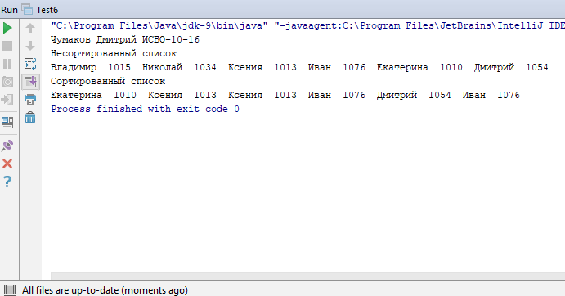
2)
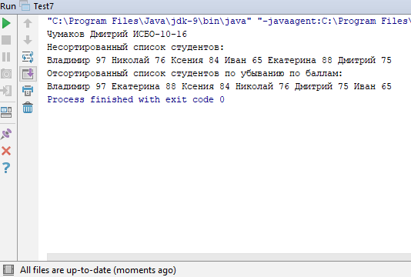
3)
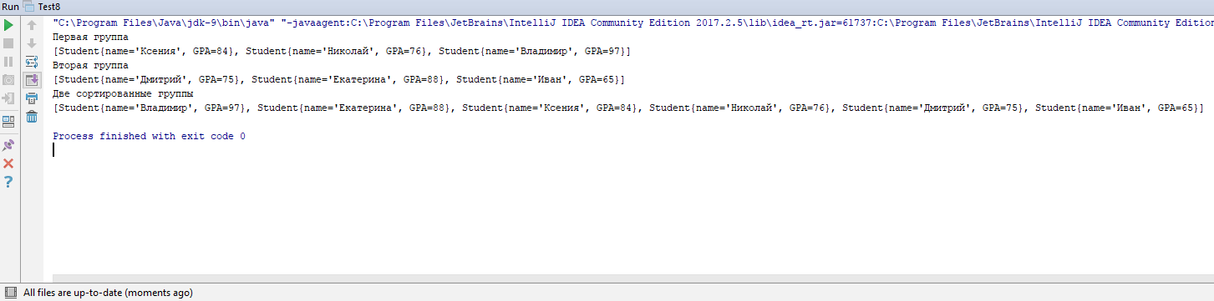

6. Вывод
В данной работе мы освоили на практике различные методы сортировки массивов.

ОТЧЕТ ПО ПРАКТИЧЕСКОЙ РАБОТЕ №7
«Динамические структуры данных. Абстрактные типы данных»

1. Цель практической работы
Изучение разработки программ с использованием динамических структур данных на примере абстрактных типов данных.

2. Задание
Задача 1 Игра в "пьяницу"
В игре в пьяницу карточная колода раздается поровну двум игрокам. Далее они
вскрывают по одной верхней карте, и тот, чья карта старше, забирает себе обе
вскрытые карты, которые кладутся под низ его колоды. Тот, кто остается без
карт - проигрывает.
Для простоты будем считать, что все карты различны по номиналу, а также, что
самая младшая карта побеждает самую старшую карту ("шестерка берет туза").
Игрок, который забирает себе карты, сначала кладет под низ своей колоды
карту первого игрока, затем карту второго игрока (то есть карта второго игрока
оказывается внизу колоды).
Напишите программу, которая моделирует игру в пьяницу и определяет, кто
выигрывает. В игре участвует 10 карт, имеющих значения от 0 до 9, большая
карта побеждает меньшую, карта со значением 0 побеждает карту 9.
Входные данные
Программа получает на вход две строки: первая строка содержит 5 карт первого
игрока, вторая - 5 карт второго игрока. Карты перечислены сверху вниз, то есть
каждая строка начинается с той карты, которая будет открыта первой.
Выходные данные
Программа должна определить, кто выигрывает при данной раздаче, и вывести
слово first или second, после чего вывести количество ходов, сделанных до
выигрыша. Если на протяжении 106 ходов игра не заканчивается, программа должна вывести слово botva.

3. Поэтапное создание программы
Был создан один класс mainclass с методами и подключенным Stack. Было создано два стака (две колоды) с заранее введёнными картами. Использовалось два метода Game и Pushit. В Game происходит сама игра (с обработкой, что 0 > 9). Pushit используется для помещение нужной карты именно в конец стака. (подключаемые методы стака не позволяют этого сделать).

4. Код программы
import java.util.Stack;
public class mainclass {
public static void main(String[] args) {
Stack<Integer> stack1 = new Stack<Integer>();
Stack<Integer> stack2 = new Stack<Integer>();
String s1 = "94132";
String s2 = "78506";
int a1 = Integer.valueOf(s1);
int a2 = Integer.valueOf(s2);
for (int i = 0; i < 5; i++) {
stack1.push(a1 % 10);
a1 = a1 / 10;
stack2.push(a2 % 10);
a2 = a2 / 10;
}
System.out.println("Чумаков Дмитрий ИСБО-10-16");
System.out.println();
System.out.println("Колода у 1-го: " + stack1);
System.out.println("Колода у 2-го: " + stack2);
System.out.println();
Game(stack1, stack2);
}
public static void Game(Stack stack1, Stack stack2) {
int count = 0;
while ((count != 106) && (!stack1.empty()) && (!stack2.empty())) {
if ((int) stack1.peek() > (int) stack2.peek()) {
if (((int) stack2.peek() == 0) && (int) stack1.peek() == 9) {
Pushit(stack2,(int)stack1.pop());
Pushit(stack2,(int)stack2.pop());
System.out.println("Колода у 1-го: " + stack1);
System.out.println("Колода у 2-го: " + stack2);
} else {
Pushit(stack1,(int)stack1.pop());
Pushit(stack1,(int)stack2.pop());
System.out.println("Колода у 1-го: " + stack1);
System.out.println("Колода у 2-го: " + stack2);
}
}
else {
if (((int) stack1.peek() == 0) && (int) stack2.peek() == 9) {
Pushit(stack1,(int)stack1.pop());
Pushit(stack1,(int)stack2.pop());
System.out.println("Колода у 1-го: " + stack1);
System.out.println("Колода у 2-го: " + stack2);
} else {
Pushit(stack2,(int)stack1.pop());
Pushit(stack2,(int)stack2.pop());
System.out.println("Колода у 1-го: " + stack1);
System.out.println("Колода у 2-го: " + stack2);
}
}
count++;
System.out.println(count);
}
if (stack1.empty()){
System.out.println("first " + count);
}
if (stack2.empty()){
System.out.println("second " + count);
}
if ((!stack1.empty()) && (!stack2.empty())){
System.out.println("botva");
}
}
public static Stack Pushit(Stack stack, int karta){
Stack<Integer> stack2 = new Stack<Integer>();
while (!stack.empty()){
stack2.push((int)stack.pop());
}
stack.push(karta);
while (!stack2.empty()){
stack.push((int)stack2.pop());
}
return stack;
}
}

5. Результат работы программы.
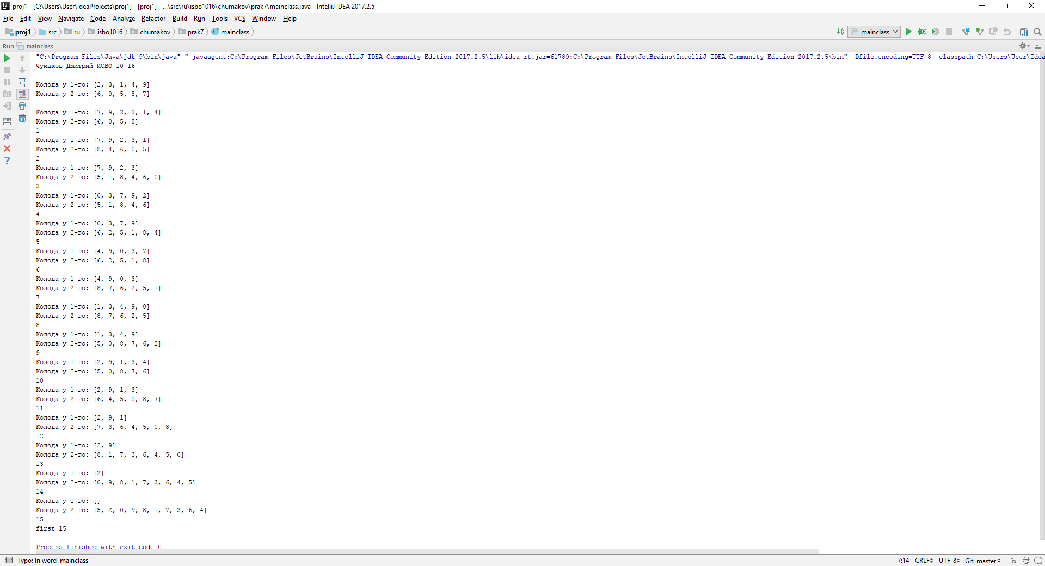

6. Вывод
В данной работе мы изучили разработку программ с использованием динамических структур данных на примере абстрактных типов данных.

